Klausimai

- Pateiktuose atsakymuose 2025-07-23. Klausimas dėl mūro darbų. Nurodėte, kad darbai dubliuojasi. Žiniaraštyje nurodėte, kad darbai 121,56 m3, o atsakyme 121,56 m2. Prašome patikslinti kiekį ir matavimo vienetus.
Kiekis - 121,56, matavimo vienetai m³.

- Prašome patikslinti ardomų rūsio grindų pasluoksnius, jų storius.
Rūsio grindų šurfas nebuvo padarytas nes rūsys buvo patvinęs, bet galite prisiimti sluoksnius: ruberoidas ir 100 mm betono.

- Prašome patikslinti stogo pasluoksnius, jų storius.
...-SK.2 byloje Prieduose 242 psl. yra visų stogu sluoksniai; pridedu iškarpą:
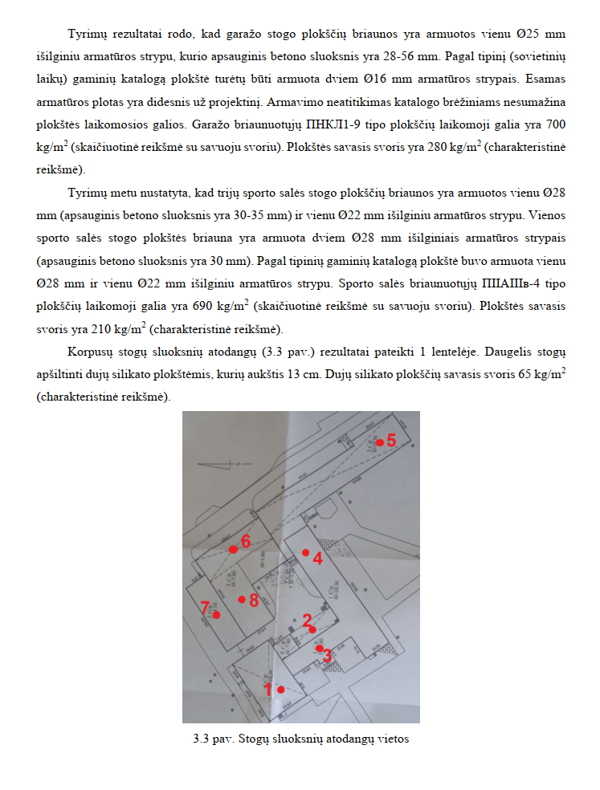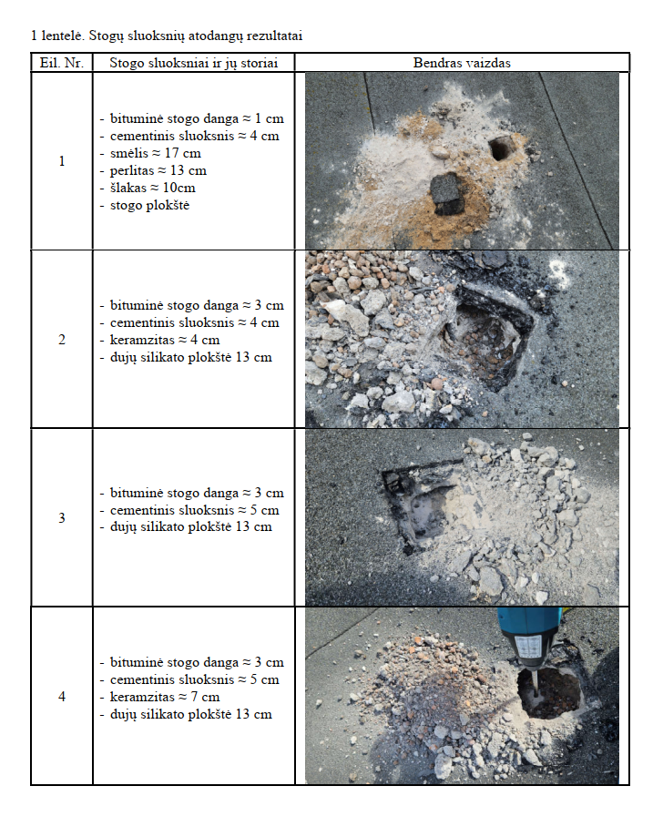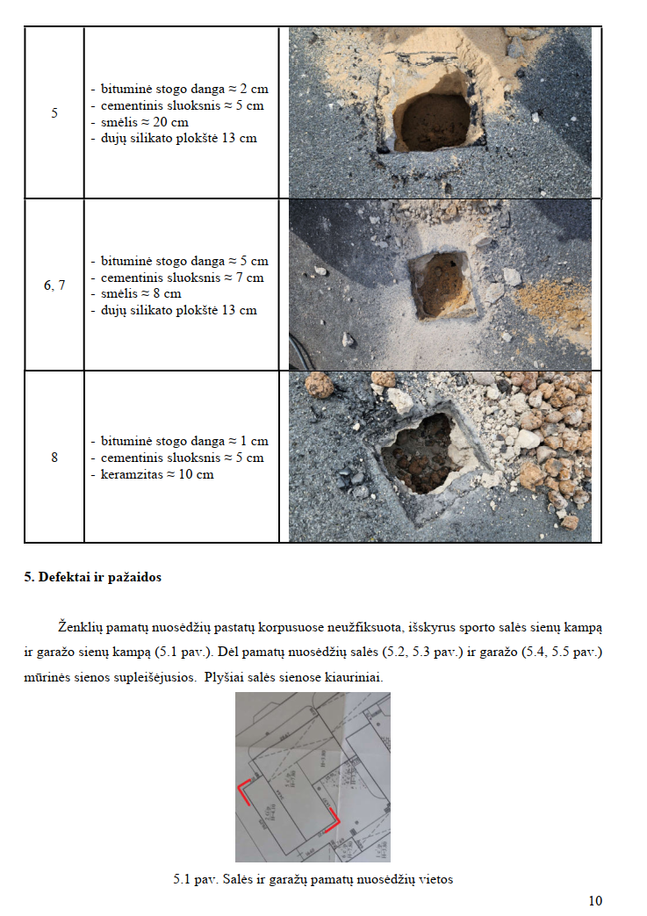
- Ar stogo ardymo darbams bus galima naudoti mechanizaciją? Pvz 1t traktoriuką ir pan.
Ne, senos plokštės atlaiko tik apie 800 kg.

